**Приложение А. Титульный лист документов**

Государственное бюджетное профессиональное образовательное учреждение  
Самарской области  
«Тольяттинский социально-экономический колледж»

**ОТЧЕТ ПО ПРОИЗВОДСТВЕННОЙ ПРАКТИКЕ**

|  |  |  |  |  |  |  |  |  |
| --- | --- | --- | --- | --- | --- | --- | --- | --- |
| *Производственная практика* | | | | | | | | |
| (наименование этапа практики) | | | | | | | | |
| по профессиональному модулю | | | | | | | *ПМ.02* | |
|  | | | | (код и наименование профессионального модуля) | | | | |
|  | | | | | | | | |
| *ПМ.02 Осуществление интеграции программных модулей* | | | | | | | | |
| реализуемого в рамках ОПОП СПО по специальности | | | | | | | | |
| *09.02.07 Информационные системы и программирование* | | | | | | | | |
| (код и наименование профессии / специальности) | | | | | | | | |
| курс | *2* | |  | | | | учебная группа | *ИСП-21* |
|  | | | | | | | | |
| студента (ки) | | Чулюкиной Т.О. | | | | | | |
|  | | (фамилия, имя, отчество) | | | | | | |
| Руководитель практики от колледжа | | | | | *Плюснина Елена Викторовна* | | | |
|  | | | | | (фамилия, имя, отчество, должность) | | | |
| *преподаватель* | | | | | | | | |
|  | | | | | | | | |
|  | | | | | |  | | |
|  | | | | | |  | | |
|  | | | | | | | | |

2020-2021 учебный год

**Приложение Б. Описание задачи**

**ОПИСАНИЕ ПРЕДМЕТНОЙ ОБЛАСТИ**

**Организация: Средневолжская газовая компания**

Газовое хозяйство, эксплуатацией и развитием которого занимается Средневолжская газовая компания (СВГК), является одним из крупнейших и старейших в России. Подразделения СВГК расположены практически по всей территории Самарской области.

Основной вид деятельности компании — транспортировка газа потребителям, эксплуатация газовых сетей и объектов газового хозяйства, техническая эксплуатация внутридомового газового оборудования.

Совершенствуясь в основных видах деятельности, компания наращивает и развивает комплекс услуг по организации газоснабжения, считая это направление стратегическим. Обратившись в СВГК, заказчик гарантированно получает полный набор всех составляющих процесса газификации объекта: от выдачи техусловий и проектирования, подбора и поставки необходимого оборудования до его монтажа, пусконаладочных работ и последующего техобслуживания. Квалифицированные кадры, хорошая техническая и материальная база, налаженное партнерство с поставщиками качественного отечественного и зарубежного оборудования позволяют СВГК комплексно решать все вопросы по газификации и отоплению, избавляя клиентов от процедуры согласований.

Ключевые факты и цифры:

Средневолжская газовая компания – один из лидеров газораспределения России:

* Объединяет 10 филиалов и 7 специализированных управлений.
* Численность сотрудников — свыше 5 800 человек.
* Протяженность обслуживаемых газовых сетей — свыше 23,2 тыс. километров.
* Количество газифицированных коммунально-бытовых и жилищно-коммунальных объектов — более 7700,
* в том числе котельных — более 4 500.
* Количество газифицированных природным газом квартир — более 950 000.
* Количество телемеханизированных объектов — более 1600
* Аварийно-диспетчерских служб — 34.
* Объем транспортированного в 2016 г. газа — более 6,6 млрд. куб. м.
* Уровень газификации природным газом жилфонда, подлежащего газификации — 94,5%

**Организационная структура предприятия**

Организационная структура предприятия представлена в соответствии с рисунком 1.1.

Руководство предприятием осуществляет начальник ИТЦ. Начальнику подчиняется непосредственно Главный инженер, Заместитель начальника, Начальник по диагностике, Учетно-контрольная группа, Здравпункт, служба материально-технического снабжения(МТС).

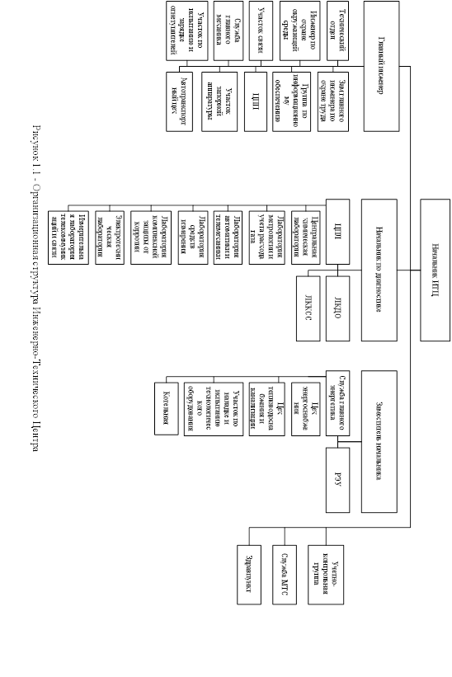

В подчинение главного инженера входят: технический отдел, зам. главного инженера по охране труда, цех подготовки производства (ЦПП), участок запорной арматуры, участок связи, группа по информационному обеспечению, служба главного механика, автотранспортный цех.

Технический отдел координирует работу технических служб предприятия по испытанию новых технических средств; осуществляет контроль за заключением и исполнением договоров, связанных внедрением новой техники; участвует в разработке и внедрении в производство ресурсосберегающих технологий, прогрессивных норм расхода основных видов сырья и материалов.

Инженер по охране окружающий среды. Основные функции - осуществление контроля за соблюдением в подразделенияхнормативных документов, составление технической документации, представление установленной отчетности.

Участок связи ответственнен за телефонную связь на предприятии.

Служба главного механика. Основные задачи:

* поддержание действующего парка оборудования предприятия в исправном рабочем состоянии путем своевременного качественного ремонтного и технического обслуживания;
* повышение экономичности ремонтного обслуживания оборудования;
* совершенствование работы службы главного механика.

Участок по испытанию и зарядке огнетушителей - участок укомплектован оборудованием, позволяющим проводить полный цикл освидетельствование баллонов пожаротушения, огнетушителей, автомобильных газовых и других баллонов. Также проводятся следующие типы работ:

* техническое освидетельствование баллонов;
* гидроиспытание баллонов с последующей сушкой и нанесения клейма на баллон;
* заполнение баллонов огнетушащими веществами(порошок, углекислота, хладон, галон) с созданием в баллонах рабочего давления;
* ревизия и ремонт запорно-пусковых устройств;
* для автомобильных и газовых баллонов дополнительно проводятся дегазация баллонов от горючих газов до безопасной концентрации.

Заместитель главного инженера по охране труда. В основные обязанности входят:

* учет и анализ состояния и причин производственного травматизма, профессиональных заболеваний и заболеваний, обусловленных производственными факторами;
* организация, методическое руководство аттестацией рабочих мест по условиям труда;
* разработка совместно с другими подразделениями планов, программ по улучшению условий и охраны труда;
* составление отчетности по охране и условиям труда;
* проведение вводного инструктажа по охране труда со всеми лицами;
* консультирование руководителей предприятия по вопросам охраны труда работников.

Группа по информационному обеспечению занимается администрирование внутренней сети, всего программного комплекса предприятия, обслуживание оргтехники, консультирует персонал по вопросам данной направленности.

ЦПП. Основная функция - ремонт практически всего оборудования, установленного на промплощадках ЛПУ и линейной части магистральных газопроводов. В условиях стационарной ремонтной базы велось изготовление, нестандартного оборудования, производится ремонт узлов и деталей газоперекачивающих агрегатов. Также освоено и развито множество направлений производственной деятельности: испытание и зарядка баллонов огнетушителей, изготовление грузозахватных механизмов, балансировка роторов разливного типа, термическая обработка, изготовление деталей и заготовок методом ковки, изготовление резинотехнических изделий.

Участок запорной арматуры - устраняет дефекты шаровых кранов, вентилей задвижек различных диаметров и давления, пневмогидроприводов для кранов, ручных насосов и другой запорно-регулирующей арматуры. Проводится входной контроль всей запорной арматуры, поступающей с заводов-изготовителей с испытанием на герметичность и прочность. Гидроиспытания трубных крановых узлов на прочность и герметичность. Оказание помощи при проведении ремонтных работ, аварийно-восстановительных работ по устранению утечек газа и герметизации шаровых кранов.

Автотранспортный цех осуществляет доставку работников предприятия из районов города до предприятия, занимается обслуживанием используемой техники.

Начальник по диагностике руководит центральной производственной лабораторией (ЦПЛ), лабораторией комплексной диагностики оборудования(ЛКДО), лабораторией контроля качества сварных соединений(ЛККСС).

В состав центральной производственной лаборатории входят:

* центральная химическая лаборатория;
* лаборатория метрологии и учета расхода;
* лаборатория автоматики и телемеханики;
* лаборатория средств измерения;
* лаборатория комплексной защиты от коррозии;
* электротехническая лаборатория;
* измерительная лаборатория телекоммуникаций и связи.

Центральная химическая лаборатория - организация производственного, экологического и входного контроля, анализ обобщенных данных по состоянию окружающей среды.

Лаборатория метрологии и учета расхода газа - калибровка и поверка средств измерения, калибровка топливораздаточных колонок, контроль за учетом, настройкой, калибровкой и поверкой средств измерения расхода газа.

Лаборатория автоматики и телемеханики - техническое обслуживание средств автоматики газоперекачивающих агрегатов(ГПА), общестанционных систем управления кранами, систем автоматики газовых котельных и газораспределительных станций(ГРС). Пуско-наладочные работы и подготовка систем пожаротушения к сдаче представителям Госпожнадзора. Программное сопровождение систем автоматического управления систем линейной телемеханики.

Лаборатория средств измерения - проведение диагностики, регулировки и настройки систем контроля вибрации, электрорадиоизмерительных приборов, электронных преобразователей, приборов измерения давления, передачи давления, разрежения, температуры, счетчиков электрической энергии, стационарных и переносных систем определения загазованности. Анализ причин отказов, разработка и проведение мероприятий по повышения надежности работы средств измерений.

Лаборатория комплексной защиты от коррозии - обследование электрохимической защиты, изоляционного покрытия, коррозионного состояния магистральных газопроводов. Диагностика, регулировка и наладка электронных узлов аппаратуры, оборудования систем электрохимической защиты, электроснабжения линейных потребителей.

Электротехническая лаборатория - наладка систем релейной защиты и автоматики. Измерение, диагностика, высоковольтные испытания электронного оборудования. Наладка выпрямительных и зарядно-подзарядных агрегатов, аккумуляторных батарей, механической части и автоматики аварийных источников энергоснабжения. Настройка и наладка холодильного оборудования. Испытания индивидуальных средств защиты и диэлектрического инструмента.

Измерительная лаборатория телекоммуникаций и связи - обеспечение совместно со службами связи стабильной работы объектов связи, внедрение новых технологий связи.

Лаборатория комплексной диагностики оборудования реализует:

* обеспечение комплексного диагностического обслуживания(вибрационная диагностика, различные виды неразрушающего контроля) объектов;
* повышение надежности и эффективности эксплуатации газотранспортного оборудования;
* своевременное выявление и предотвращение аварийных ситуаций;
* разработку, поиск и внедрение прогрессивных методов диагностики и прогнозирования технического состояния оборудования;
* проведение контроля оборудования и материалов неразрушающими методами на следующих объектах: сосуды, работающие под давлением свыше 0,07 МПа, газонефтепродуктопроводы, оборудование газонефтеперекачивающих станций.

Виды неразрушающего контроля:

* акустический(ультразвуковой);
* ультразвуковая дефектоскопия;
* ультразвуковая толщинометрия;
* капиллярная дефектоскопия;
* магнитопорошковый контроль;
* вихретоковая дефектоскопия;
* вибродиагностический контроль;
* визуальный и измерительный контроль;
* микроструктурный анализ;
* анализ химического состава материала;
* измерение напряженно-деформированнаго состояния металла;
* измерение твёрдости металла;
* динамическая балансировка;
* термография;
* лазерно-оптические работы(центровка валопроводов, построение плоскостей, нивелирование);
* томография подземных объектов(трассировка, определение глубин залегания, оценка состояния изоляции, анализ взаимного положения объектов, оценка характера грунта).

Лаборатория контроля качества сварных соединений проводит визуальный, ультразвуковой и ренгенконтроль сварочных соединений. Также специалисты осуществляют вводный контроль поступающих на трассу новых труб и деталей, проводят механические испытания материала труб и сварных швов, поиск утечек газа на трассах газопровода.

В подчинение заместителя начальника входят: служба главного энергетика, РЭУ.

Служба главного энергетика - основной задачей службы является обеспечение электрической и тепловой энергиями, водоснабжение объектов предприятия. Также решаются проблемы метрологического обеспечения, обслуживания контрольно-измерительных приборов и автоматики (КИПиА), газового оборудования, технологических установок и систем. Проводятся режимно-наладочные испытания оборудования котельных.

Цех энергоснабжения, входящий в состав службы выполняет:

* оперативно-техническое обслуживание и ремонт электрооборудования;
* электромонтажные работы на объектах ИТЦ;
* диагностика, ремонт и техническое обслуживание электрических машин, сварочных трансформаторов и электроинструмента;
* определение мест повреждения и восстановление кабельных линий электропередач;
* испытание и проверка защитных средств вспомогательного оборудования.

Цех тепловодоснабжения и канализации решает следующие задачи:

* обеспечение бесперебойного снабжения промышленных объектов промплащадки хозяйственно-питьевой, противопожарной и технической водой;
* прием и перекачка хозяйственно-бытовой и ливневой канализации;
* гидробиологический и химический контроль качества воды и стоков;
* техническое обслуживание и режимная наладка канализационных очистных сооружений и систем кондиционирования.

Участок по наладке и испытанию теплотехнического оборудования производит режимно-наладочные и пусконаладочные работы газораспределительных пунктов, газораспределительных устройств, газораспределительных шкафов, паровых котлов, водогрейные котлов, подогревателей топливного и пускового газа, КИПиА, оборудования на котельных промышленных и отопительных объектах.

Котельная - вырабатывает тепловую энергию, обслуживает узлы учета расхода водонагревателей топливного и пускового газа.

Основными задачами учетно-контрольной группы являются организация и обеспечение достоверного и своевременного бухгалтерского и налогового учета финансово-хозяйственной деятельности предприятия; контроль за экономным использованием материальных, трудовых и финансовых ресурсов, сохранностью собственности предприятия, находящейся в его ведении.

Основные функции службы МТС:

* разработка нормативов запасов материальных ресурсов;
* планирование потребности в материальных ресурсах и увязка ее с планом производства и нормативами запасов;
* поиск поставщиков, оценка вариантов поставок и выбор поставщиков по критериям качества поставляемых материалов, надежности поставщиков, цен, условий платежей и поставок, транспортно- заготовительных расходов и т.д.;
* заключение договоров на поставки;
* организация приемки, обработки и хранения материальных ресурсов;
* оперативное планирование и регулирование обеспечения производства материальными ресурсами;
* учет, контроль и анализ расходования материальных ресурсов;

Здравпункт предприятия обеспечивает контроль физического здоровья работников и отслеживание своевременного прохождения ими медосмотров, вакцинация сотрудников (в том числе иммунопрофилактика против вируса гриппа), ведение медицинской документации и отчётности (в том числе оформление личных медицинских книжек, экспертиза нетрудоспособности и оформление листка нетрудоспособности), ведение санитарно-просветительской работы.

**Приложение Г. Техническое задание**

**ТЕХНИЧЕСКОЕ ЗАДАНИЕ**

**1 Общие сведения**

1.1 Полное наименование системы и ее условное обозначение;

* ИС Средневолжская газовая компания.
  1. Шифр темы или шифр (номер) договора;
* Отсутствует

1.3Наименование предприятий (объединений) разработчика и заказчика (пользователя) системы и их реквизиты:

* Разработчик:

Чулюкина Татьяна Олеговна

445012, г. Тольятти, ул. Мурысева, 88.

Телефон: 89967456509,

tanya.chulyuckina@yandex.ru

* Заказчик:

«Профильная организация» ООО «СВГК»

445008, Самарская область, г.Тольятти ул.Матросова, 53 литера А3, А1

Телефон приёмной:  (8482)243-53-0,

svgc@svgc.ru

1.4 Перечень документов, на основании которых создается система, кем и когда утверждены эти документы:

* ГОСТ 19.201-78 Единая система программной документации
* Документ счёт-фактуры;
* Отчеты и другие документы по работе с налоговой службой;
* Документы по работе с клиентами (заявки, чеки);
* Должностные инструкции.

1.5 Плановые сроки начала и окончания работы по созданию системы:

* Начало: 08.06.2021 г.
* Окончание: 23.06.2021 г.

1.6 Сведения об источниках и порядке финансирования работ:

* Отсутствует.

1.7 Порядок оформления и предъявления заказчику результатов работ по созданию системы (ее частей), по изготовлению и наладке отдельных средств (технических, программных, информационных) и программно-технических (программно-методических) комплексов системы:

* Работы по создания и принимаются поэтапно, по окончании каждого из этапов разработчик предоставляет отчеты заказчику.

1. **Назначение и цели создания (развития) системы**
   1. Назначение системы:

* Система предполагает использование на рабочих местах ведущих экспертов; для ведения учета проектов поэтапно, включая в себя: учёт составления проекта и составления смет, учет выполнения проекта и расчет разницы между запланированной стоимостью договора и дополнительного соглашения по факту.
  1. Цели создания системы:
* Продукт позволит облегчить и ускорить вышеизложенный процесс, происходящий в настоящий момент вручную. Уменьшится вероятность потери информации.

1. **Характеристики объекта автоматизации**
   1. Краткие сведения об объекте автоматизации или ссылки на документы, содержащие такую информацию:

Газовое хозяйство, эксплуатацией и развитием которого занимается Средневолжская газовая компания (СВГК), является одним из крупнейших и старейших в России. Подразделения СВГК расположены практически по всей территории Самарской области.

Основной вид деятельности компании — транспортировка газа потребителям, эксплуатация газовых сетей и объектов газового хозяйства, техническая эксплуатация внутридомового газового оборудования.

3.2 Сведения об условиях эксплуатации объекта автоматизации и характеристиках окружающей среды:

* Системой будут пользоваться люди со средним-специальным или высшим образованием. Систему предполагается использовать на рабочих местах ведущих экспертов.

1. **Требования к системе**

4.1 Требования к системе в целом:

Система должна удовлетворять следующим требованиям:

* Надежности;
* Безопасности;
* Требование к защите информации от несанкционированного доступа;
* Доступ с любого компьютера;
* Информация, хранящаяся в системе, должна быть защищена от аварийных ситуаций, влияния внешних воздействий;
* Персонал должен быть обучен правилам работы с системой (но при этом не обязательно наличие специального технического образования).

4.2 Требования к функциям (задачам), выполняемой системой:

* Возможность входа в систему под своим логином и паролем;
* Генерация капчи при неправильном вводе личных данных;
* Вывод фамилии (логина) на главный экран программы после входа;
* Предупреждение пользователя после 5 минут использования системы;
* Выход из системы после 10 минут использования системы;
* Возможность добавления, удаления, редактирования данных клиента;
* Возможность добавления, удаления, редактирования данных о составлении проекта;
* Возможность добавления, удаления, редактирования данных о составлении смет;
* Возможность добавления, удаления, редактирования данных о выполнении проекта;
* Расчет разницы между стоимостью договора и доп. соглашения;
* Формирования штрих-кода для каждого проекта.

4.3 Требования к видам обеспечения:

* Программное обеспечение системы не должно зависеть от аппаратных средств компьютера.

Необходимое ПО:

* Microsoft Visual Studio;
* Базы данных.

1. **Состав и содержание работ по созданию системы**

|  |  |  |  |
| --- | --- | --- | --- |
| **№** | **Этап** | **Состав и описание работ** | **Срок** |
| 1 | Анализ ПО |  | 09.06.21 |
| 2 | Разработка ТЗ |  | 09.06.21 |
| 3 | Построение архитектуры программного средства |  | 10.06.21 |
| 4 | Построение диаграмм UML |  | 10.06.21 |
| 5 | Разработка кода программного обеспечения на основе готовой спецификации |  | 15.06.21 |
| 6 | Разработка функционального пользовательского интерфейса |  | 18.06.21 |
| 7 | Настройка работы системы контроля версий (типов импортируемых файлов, путей, фильтров и др. параметров импорта в репозиторий) |  | 19.06.21 |
| 8 | Осуществить выгрузку кода программного продукта, используя выбранную систему контроля версий |  | 20.06.21 |
| 9 | Провести тестирование интерфейса |  | 22.06.21 |
| 10 | Описание методов для получения кода с заданной функциональностью и степенью качества |  | 23.06.21 |

*Табл. 1 «Состав и содержание работ по созданию системы»*

1. **Порядок контроля и приемки системы**

Для ввода системы в действие могут быть проведены испытания согласно разработанной и утвержденной заказчиком программы и методике.

1. **Требования к составу и содержанию работ по подготовке объекта автоматизации к вводу системы в действие**
2. **Требования к документированию**

ГОСТ 19.201-78 Единая система программной документации

**Приложение Ж. Разработка проекта программного средства**

**ПОСТРОЕНИЕ АРХИТЕКТУРЫ ПРОГРАММНОГО СРЕДСТВА**

Рис. 2.1 «Контекстная диаграмма компании «СВГК» в нотации IDEF0»

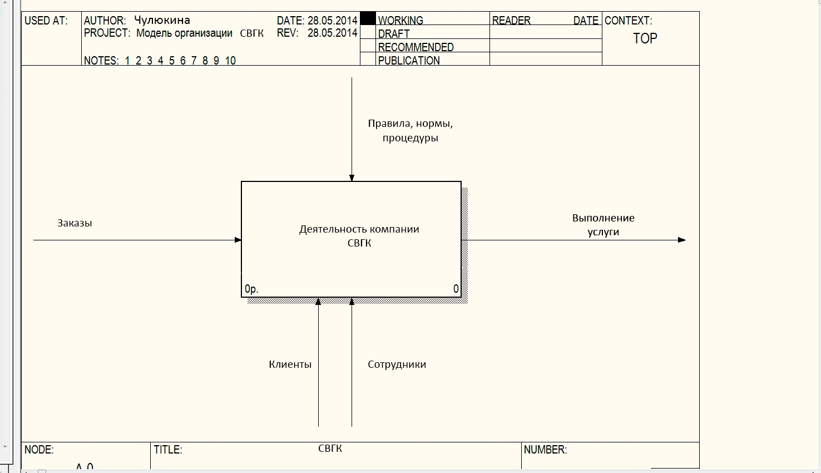

Рис. 2.2 Модель бизнес-процессов верхнего уровня в нотации IDEF0 (декомпозиция концептуальной схемы)

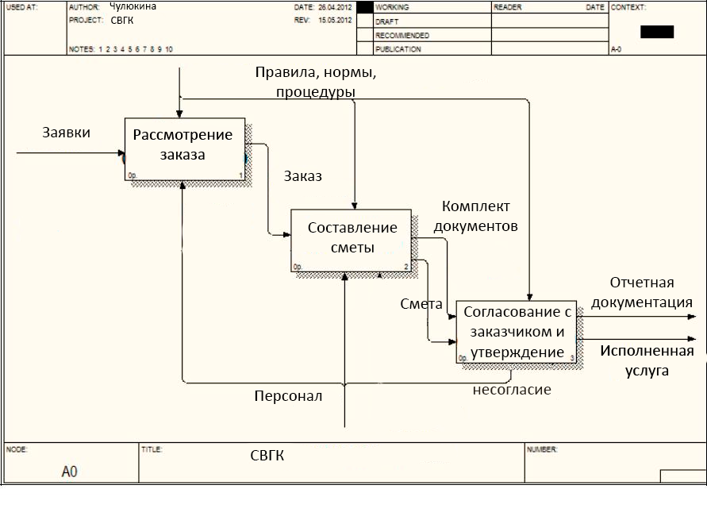

**ПОСТРОЕНИЕ ДИАГРАММ UML**

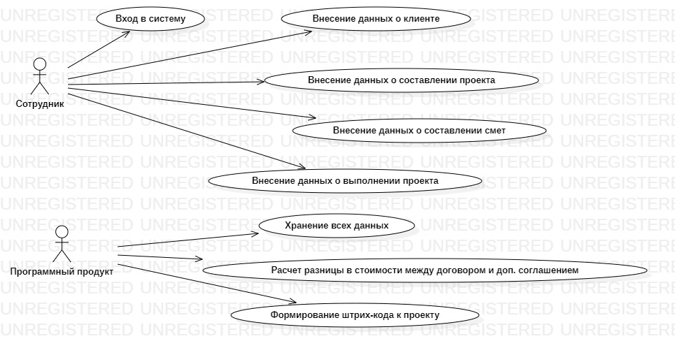

*Рис. 3.1 «Диаграмма прецедентов»*

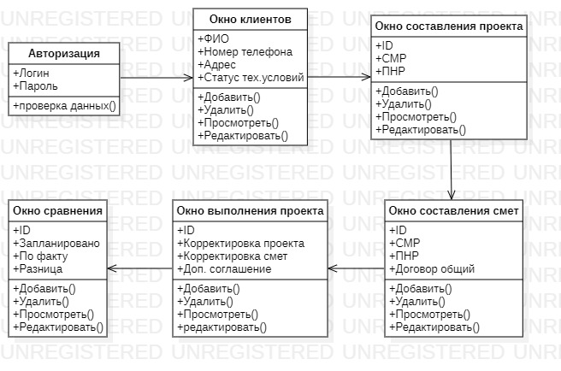

*Рис. 3.2 «Диаграмма классов»*

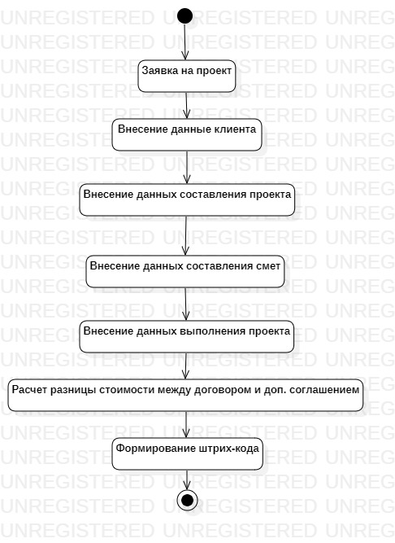

*Рис. 3.3 «Диаграмма состояний»*

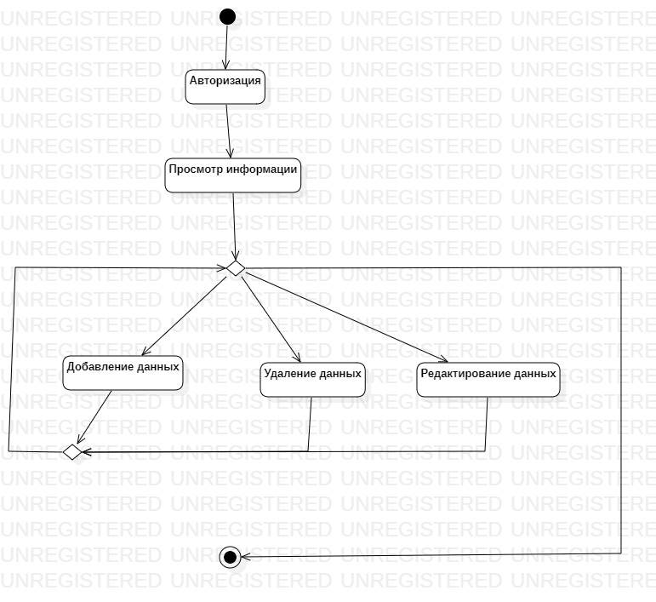

*Рис. 3.4 «Диаграмма активностей»*

**Приложение В. Спецификация качества и Приложение Д. Функциональная спецификация**

**СПЕЦИФИКАЦИЯ ТРЕБОВАНИЙ**

**Тема: «Средневолжская газовая компания»**

**1. Введение**

* 1. ***Цель:***
* Разработать ИС «Средневолжская газовая компания», главная цель которой - автоматизация процесса работы в газовой компании.
  1. ***Область применения***

Использование данного продукта в газовой компании «СВГК».

* 1. ***Термины и сокращения***
* SRS (Software Requirements Specifications) - спецификация требований к ПО;
* ИС - Информационные системы;
* ПО - Программное обеспечение;
* ЛВС - Локальная вычислительная сеть;
* ЭВМ - Электронно-вычислительная машина;
* ЕБД - Единая база данных;
* СУБД - Система управления базами данных;
* MS IE - Microsoft Internet Explorer;
* ПП - программный продукт;
* СМР - строительно-монтажные работы;
* ПНР - пуско-наладочные работы.
* Доп. соглашение - дополнительное соглашение;
* Тех. условия - технические условия.
  1. ***Ссылки***
* Справочная информация по VisualStudio:

<https://docs.microsoft.com/ru-ru/visualstudio/help-viewer/overview?view=vs-2019>

* 1. ***Обзор продукта***
* Данный продукт является помощником для сотрудников газовой компании для ведения учёта данных проектов. С его помощью можно будет добавлять, удалять, редактировать данные клиентов, составления проектов, составления смет, выполнения проектов; автоматически высчитывать разницу между стоимостью договора и стоимостью дополнительного соглашения; автоматически формировать штрих-код для каждого проекта. Данная система будет установлена в сети организации СВГК и даст возможность персоналу, в зависимости от прав пользователей, осуществлять некоторые действия. Продукт должен обладать простым и удобным интерфейсом, в котором должны быть учтены все требования пользователя.

**2. Общее описание**

***2.1. Перспективы продукта***

* Данный продукт может быть использован в любом филиале «СВГК», так как предполагает универсальный интерфейс и связь с единой базой данных газовой компании.

*2.1.1. Концепция операций*



*Рис. 4 «Диаграмма прецедентов (Use Case)»*

*2.1.2. Концепция пользовательского интерфейса.*

Структура страницы:

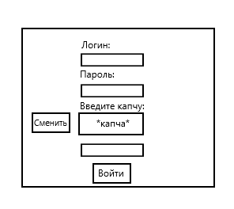

*Рис. 5.1 «Окно авторизации»*

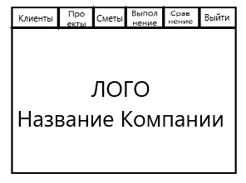

*Рис. 5.2 «Окно главного экрана»*

|  |  |  |  |  |
| --- | --- | --- | --- | --- |
| **ID** | **ФИО** | **Телефон** | **Адрес** | **Тех. условия** |
|  |  |  |  |  |
|  |  |  |  |  |
|  |  |  |  |  |

*Табл. 2.1 «Окно клиентов»*

|  |  |  |
| --- | --- | --- |
| **ID** | **Строительно-монтажные работы (в руб.)** | **Пуско-наладочные работы (в руб.)** |
|  |  |  |
|  |  |  |
|  |  |  |

*Табл. 2.2 «Окно проектов»*

|  |  |  |  |
| --- | --- | --- | --- |
| **ID** | **СМР (в руб.)** | **ПНР (в руб.)** | **Договор общий (в руб.)** |
|  |  |  |  |
|  |  |  |  |
|  |  |  |  |

*Табл. 2.3 «Окно смет»*

|  |  |  |  |
| --- | --- | --- | --- |
| **ID** | **Корректировка проекта по факту (в руб.)** | **Корректировка смет по факту (в руб.)** | **Дополнительное соглашение (в руб.)** |
|  |  |  |  |
|  |  |  |  |
|  |  |  |  |

*Табл. 2.4 «Окно выполнения»*

|  |  |  |  |
| --- | --- | --- | --- |
| **ID** | **Запланировано (в руб.)** | **По факту (в руб.)** | **Разница (в руб.)** |
|  |  |  |  |
|  |  |  |  |
|  |  |  |  |

*Табл. 2. 5 «Окно сравнения»*

*2.1.3. Аппаратные интерфейсы.*

Стандартное оборудование компьютера, включающее монитор, клавиатуру, мышь, сетевой кабель.

*2.1.4. Программные интерфейсы.*

Базы данных MySQL

*2.1.5. Коммуникационный интерфейс.*

Для коммуникации и передачи данных необходима компьютерная сеть с доступом к WEB-серверу, на котором расположен ПП, по протоколу HTTP.

*2.1.7. Операции*

Данный продукт состоит из базы данных и пользовательских интерфейсов. Ведение учёта проектов будет производиться следующим образом:

* Инициализация;
* Вход в систему;
* Внесение данных о клиенте (контактная информация и статус выдачи тех. условий);
* Внесение данных о составлении проекта (стоимость СМР и ПНР);
* Внесение данных о составлении смет (стоимость смет для СМР, ПНР и общего договора);
* Внесение данных о выполнении проекта (стоимость корректировки проекта по факту, корректировки смет по факту и доп. соглашения);
* Автоматический расчет разницы в стоимости между договором и доп. соглашением;

***2.2 Функции продукта:***

1. **Вход в систему** производится под личным логином и паролем сотрудника;
2. **Внесение данных о клиенте** – записываются данные клиента, такие как: ФИО, номер телефона, адрес и статус выдачи тех. условий;
3. **Внесение данных о составлении проекта –** заносятся данные о стоимости СМР и ПНР;
4. **Внесение данных о составлении смет –** вводятся данные о стоимости смет для СМР, ПНР и общего договора (сумма стоимости СМР и ПНР);
5. **Внесение данных о выполнении проекта –** вводятся данные о стоимости выполнения проекта **(**стоимость корректировки проекта по факту, корректировки смет по факту и доп. соглашения (стоимость корректировки смет));
6. **Автоматический расчет разности между общим договором и дополнительным соглашением –** программа рассчитывает разность запланированной стоимости проекта (общего договора) и стоимости проекта по факту (доп.соглашения);

***2.3 Пользовательские характеристики продукта***

Типичными пользователя продукта будут люди, работающие ведущими экспертами в «СВГК».

***2.4 Ограничения***

Отсутствуют

***2.6 Распределения требований***

Приоритеты требований к системе:

1. Сетевая система;
2. Обеспечение связи со сторонними ИС;
3. Многопользовательская система;
4. Дружественный интерфейс;
5. Возможность вывода отчета в текстовый редактор;
6. Модифицируемость системы;

**3. Детальные требования**

***3.1 Требования к внешнему интерфейсу***

*3.1.1 Пользовательские интерфейсы*

Макеты интерфейсов пользователей:

См. в «Разработке пользовательского интерфейса».

*3.1* *Аппаратные интерфейсы*

* Используется стандартное мультимедийное оборудование компьютера, включающее монитор, клавиатуру, мышь.
* Использование ЭВМ с выходом в ЛВС.

*3.1.3 Программные интерфейсы:*

* Используемая при разработке СУБД – MySQL;
* Взаимодействие с ЕБД.

*3.1.4 Коммуникационные интерфейсы:*

***3.3 Требования к производительности***

Время отклика для типичных задач – не более 5 секунд.

***3.5. Атрибуты системы***

*3.5.2. Доступность*

Доступ к системе может быть получен с любого компьютера. Требует установки на клиентскую машину.

*3.5.3. Защита*

В систему могут войти только те пользователи, у которых есть соответствующие права доступа. У каждого пользователя должен быть индивидуальный логин и пароль для входа в систему.

**4. Дополнительная информация**

***4.2. Приложение***

**Приложение Е. Описание пользовательского интерфейса**

**РАЗРАБОТКА ФУНКЦИОНАЛЬНОГО ПОЛЬЗОВАТЕЛЬСКОГО ИНТЕРФЕЙСА**

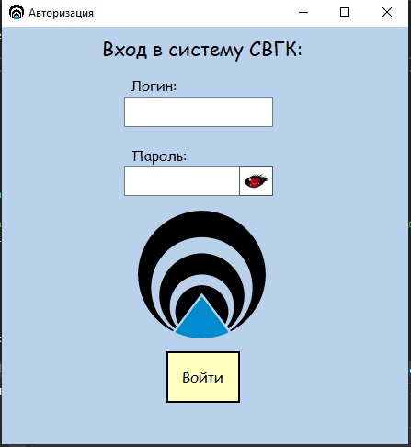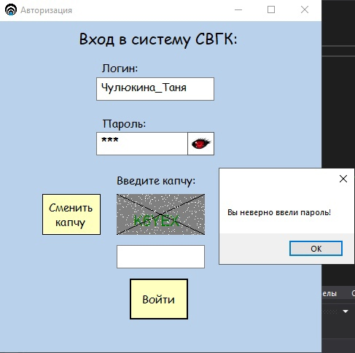

Рис. 6.1 «Окно авторизации» Рис. 6.2 «Капча в окне авторизации»

Пользователь заходит в систему под своим логином и паролем. Если с первого раза пароль или логин введены неверно, появляется окно об ошибке и капча. Можно сгенерировать новую капчу, если данная не понятна пользователю. Сотрудник не войдет в систему, пока не введет достоверные данные и капчу, если та появляется.

По умолчанию пароль скрыт символом «*», но пользователь может открыть вводимые данные, нажав на кнопку «глаза».



Рис. 6.3 «Главное окно»

После входа пользователь попадает в главное окно программы. Через него можно попасть в такие окна, как: «Клиенты», «Проекты», «Сметы», «Выполнение», «Сравнение» или выйти, вернувшись к окну авторизации. Посередине окна представлен логотип компании и ее наименование. В верхней правой части – логин сотрудника, вошедшего в систему.

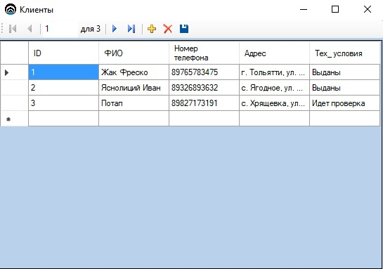

Рис. 6.4 «Окно клиентов»

В окне клиентов представлена контактная информация заказчиков, а именно: ID заказчика, его ФИО, номер телефона, адрес, по которому будут производиться работы и статус выдачи технических условий.

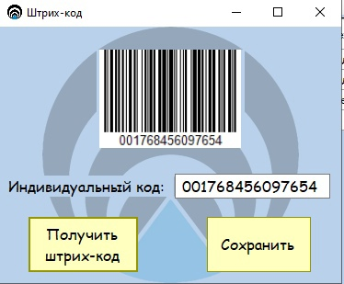

Рис. 6.5 «Окно штрих-кода»

У каждого клиента и его проекта существует уникальный штрих-код, который можно получить и сохранить в этом окне.

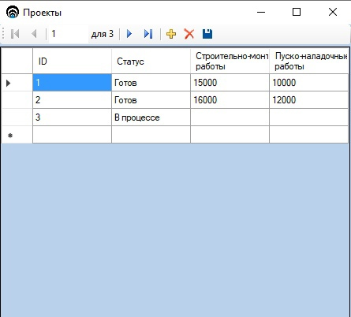

Рис. 6.6 «Окно проектов»

В данном окне хранится информация о составлении проектов для заказчиков(ID клиента, статус создания проекта, стоимость проектов для СМР и ПНР).

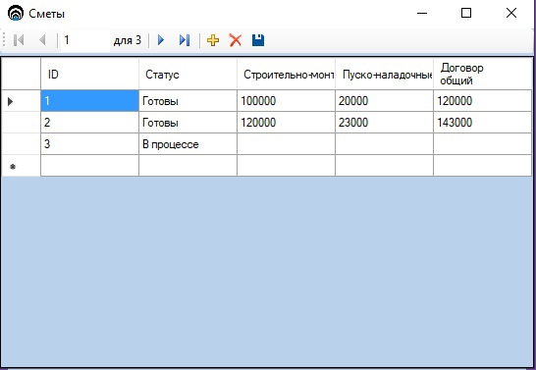

Рис. 6.7 «Окно смет»

В этой части программы находится информация о составлении смет к проектам (ID заказчика, статус выполнения смет, стоимость самих СМР и ПНР и стоимость общего договора, т.е. сумма выполнения СМР и ПНР).

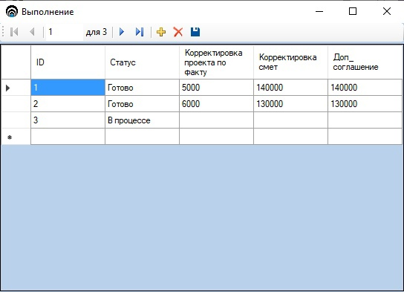

Рис. 6.8 «Окно выполнения»

Через это окно сотрудник работает с информацией о выполнении проектов. Сюда заносятся данные о стоимости корректировки проекта по факту (отдельно от доп. соглашения) и о стоимости корректировки смет, которая считается доп. соглашением. Дополнительное соглашение – документ об итоговой стоимости выполнения проекта заказчику.

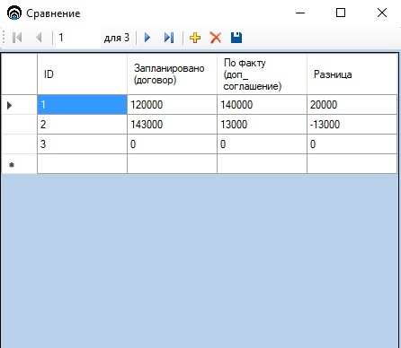

Рис. 6.9 «Окно сравнения»

В окне сравнения учитывается информация о стоимости договора (изначально запланированная стоимость выполнения проекта) и дополнительного соглашения (стоимости проекта по факту). После чего программа высчитывает разницу для последующей работы сотрудников с этой информацией.

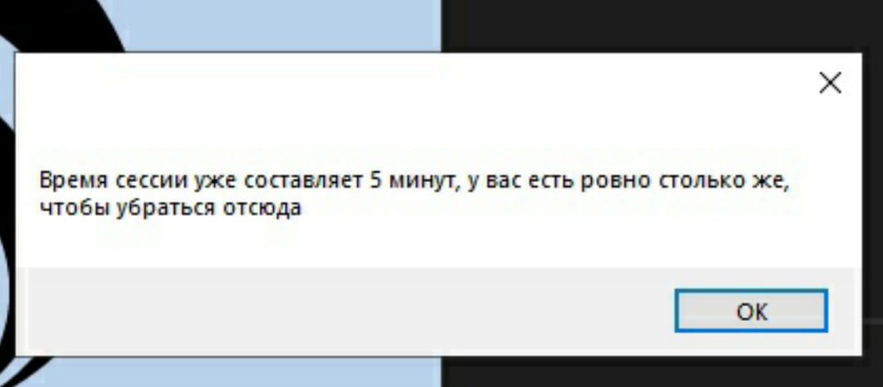

Рис. 6.10 «Уведомление-предупреждение»

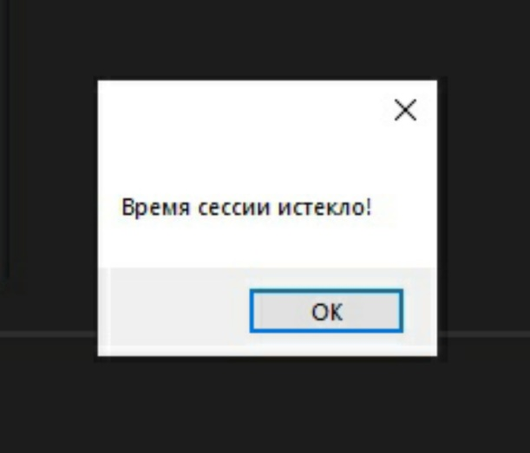

Рис. 6.11 «Уведомление об окончании сессии»

Также в программе присутствует таймер, благодаря которому через 5 минут использования программы пользователь получает уведомление-предупреждение, еще через 5 минут уведомление о том, что время сессии истекло и программа закрывается.

Все пользовательские интерфейсы содержат значок логотипа компании в верхнем левом угле.

**Приложение З. Спецификация тестов**

**РАЗРАБОТКА И ПРИМЕНЕНИЕ ТЕСТОВЫХ СЦЕНАРИЕВ**

**Вид тестирования: Регрессивное тестирование**

Регрессионное тестирование — это вид тестирования, направленный на проверку изменений, сделанных в приложении или окружающей среде (починка дефекта, слияние кода, миграция на другую операционную систему, базу данных, веб-сервер или сервер приложения), для подтверждения того факта, что существующая ранее функциональность работает как и прежде. Регрессионными могут быть как функциональные, так и нефункциональные тесты.

Как правило, для регрессионного тестирования используются тест-кейсы, написанные на ранних стадиях разработки и тестирования . Это дает гарантию того, что изменения в новой версии приложения не повредили уже существующую функциональность. Рекомендуется делать автоматизацию регрессионных тестов для ускорения последующего процесса тестирования и обнаружения дефектов на ранних стадиях разработки программного обеспечения.

Сам по себе термин «регрессионное тестирование», в зависимости от контекста использования, может иметь разный смысл. Сэм Канер, к примеру, описал 3 основных типа регрессионного тестирования:

* Регрессия багов (Bug regression) — попытка доказать, что исправленная ошибка на самом деле не исправлена.
* Регрессия старых багов (Old bugs regression) — попытка доказать, что недавнее изменение кода или данных сломало исправление старых ошибок, т.е. старые баги стали снова воспроизводиться.
* Регрессия побочного эффекта (Side effect regression) — попытка доказать, что недавнее изменение кода или данных сломало другие части разрабатываемого приложения.